

Montage LZ Linux Brief Sample Guide

Document Number: LZ000XXX
Revision Number: 0.1
Revision Date: May. 23, 2023

Montage LZ Technologies Proprietary and Confidential
Revision History
Revision Number | Revision Date | Changes
 |  | Page Number | Description
1.0 | May. 23, 2023 | - | Initial Release

Table of Contents
1 Overview 1
2 Sample demo Information 2
2.1 流程图 2
2.2 功能模块 3
2.2.1 打印信息 3
2.3 使用API 3
2.3.1 mt_sys_init() 3
2.3.2 MTADP_Fe_Init() 3
2.3.3 MTADP_Fe_Connect_Dvbc() 3
2.3.4 MTADP_Fe_Connect_Dvbs() 3
2.3.5 MT_UNF_DMX_Init() 3
2.3.6 MT_UNF_DMX_AttachTSPort() 3
2.3.7 MT_UNF_DMX_CreateChannel() 4
2.3.8 MT_UNF_DMX_SetChannelPID() 4
2.3.9 MT_UNF_DMX_CreateFilter() 4
2.3.10 MT_UNF_DMX_SetFilterAttr() 4
2.3.11 MT_UNF_DMX_AttachFilter() 4
2.3.12 MT_UNF_DMX_OpenChannel() 4
2.3.13 MT_UNF_DMX_AcquireBuf() 4
2.3.14 MT_UNF_DMX_ReleaseBuf() 5
2.3.15 MT_UNF_DMX_CloseChannel() 5
2.3.16 MT_UNF_DMX_DetachFilter() 5
2.3.17 MT_UNF_DMX_DestroyFilter() 5
2.3.18 MT_UNF_DMX_DestroyChannel() 5
2.3.19 MT_UNF_DMX_DetachTSPort() 5
2.3.20 MT_UNF_DMX_DeInit() 5
2.3.21 MTADP_Fe_DeInit() 6
2.3.22 mt_sys_deinit() 6
3 编译 7
4 How to use sample demo 8
4.1 测试Sample环境准备 8
4.2 测试单板环境准备 8
5 Sample支持的命令 9

1 Overview
该Sample主要实现抓取SDT的section包并进行数据解析。

2 Sample demo Information

2.1 流程图
[flowcharts Information]
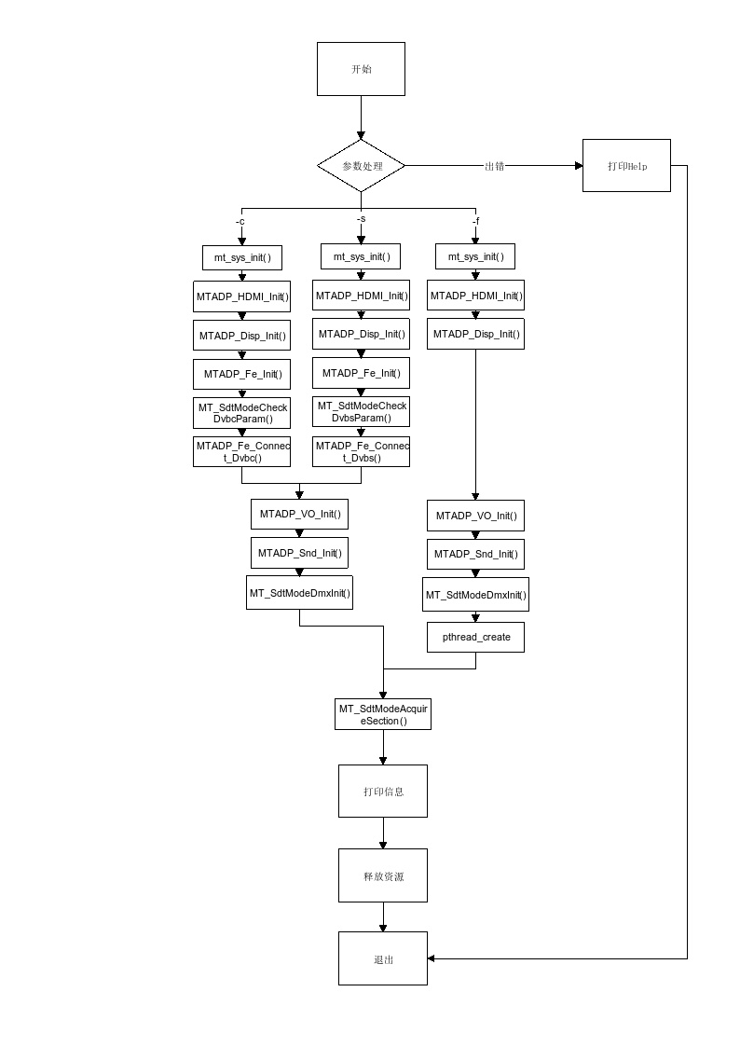

2.2 功能模块

2.2.1 打印信息
打印SDT数据信息

2.3 使用API

2.3.1 mt_sys_init()
[Information]
系统设备初始化，必须调用，否则后续会有各种设备不能正常工作

2.3.2 MTADP_Fe_Init()
[Information]
Tuner初始化

2.3.3 MTADP_Fe_Connect_Dvbc()
[Information]
连接Dvbc信号

2.3.4 MTADP_Fe_Connect_Dvbs()
[Information]
连接Dvbs信号

2.3.5 MT_UNF_DMX_Init()
[Information]
Demux初始化

2.3.6 MT_UNF_DMX_AttachTSPort()
[Information]
连接Demux端口

2.3.7 MT_UNF_DMX_CreateChannel()
[Information]
创建Demux通道

2.3.8 MT_UNF_DMX_SetChannelPID()
[Information]
设置通道PID

2.3.9 MT_UNF_DMX_CreateFilter()
[Information]
创建filter

2.3.10 MT_UNF_DMX_SetFilterAttr()
[Information]
设置filter属性

2.3.11 MT_UNF_DMX_AttachFilter()
[Information]
连接filter和Demux通道

2.3.12 MT_UNF_DMX_OpenChannel()
[Information]
打开Demux通道

2.3.13 MT_UNF_DMX_AcquireBuf()
[Information]
获取通道数据

2.3.14 MT_UNF_DMX_ReleaseBuf()
[Information]
释放数据

2.3.15 MT_UNF_DMX_CloseChannel()
[Information]
关闭Demux通道

2.3.16 MT_UNF_DMX_DetachFilter()
[Information]
断开filter和Demux通道连接

2.3.17 MT_UNF_DMX_DestroyFilter()
[Information]
销毁filter

2.3.18 MT_UNF_DMX_DestroyChannel()
[Information]
销毁Demux通道

2.3.19 MT_UNF_DMX_DetachTSPort()
[Information]
断开Demux端口

2.3.20 MT_UNF_DMX_DeInit()
[Information]
Demux去初始化

2.3.21 MTADP_Fe_DeInit()
[Information]
Tuner去初始化

2.3.22 mt_sys_deinit()
[Information]
系统去初始化

3 编译
执行make –c sample_dmx_sdt.mk进行编译

4 How to use sample demo

4.1 测试Sample环境准备
拷贝 sample_dmx_sdt 到u盘，linux\out\general\breif_sample\demux\ sample_dmx_sdt
拷贝 lib库文件到U盘， linux\pub\shared_lib_striped\ 目录下的所有文件

4.2 测试单板环境准备
u盘接上单板
执行以下指令：
mount /dev/sda1 /mnt/
export LD_LIBRARY_PATH=/mnt/shared_lib_striped/:/usr/local/lib
cd /mnt/
./sample_dmx_sdt -f 314 -s 6875 -p 64 //-f 频率 -s 符号率 -p QAM

5 Sample支持的命令
Command | Description
无

